* **Callback**

là khi thực hiện lập trình bất đồng bộ (2 tasks không thực hiện theo đúng thứ tự)

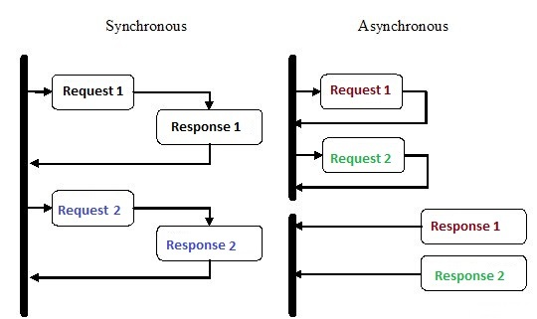

VD: call api

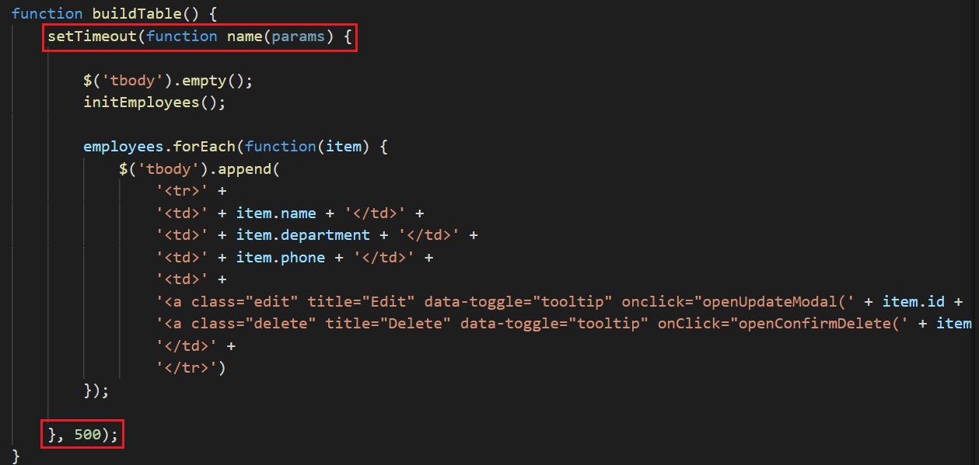

*timeout function*

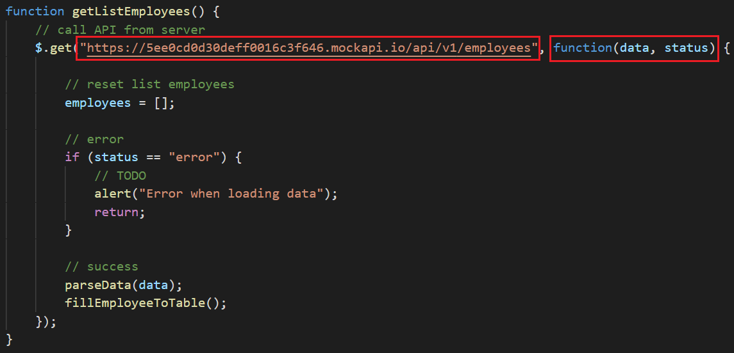

*Call api function*

* Nếu thực hiện callback function thì sẽ dễ xảy ra lỗi callback hell (nghĩa là gọi callback quá nhiều và lồng nhau 🡪 không đủ bộ nhớ, không kiểm soát được)

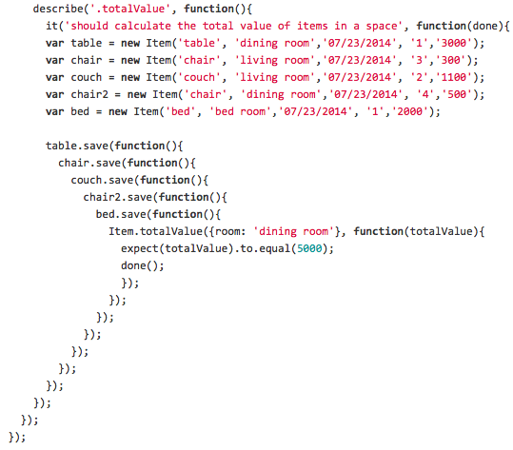

* Sử dụng Promise hoặc Async/Await để tránh callback hell
* **Reference**